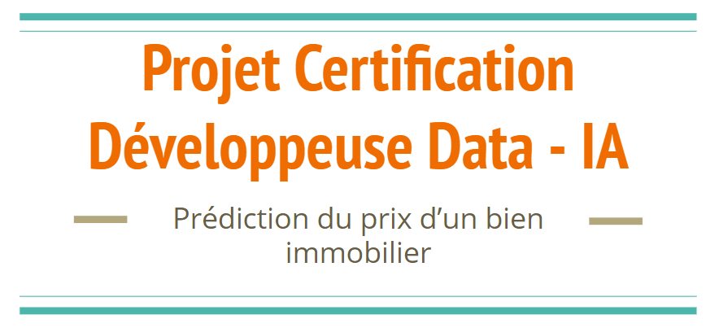

Amandine Yborra

**Sommaire**

1. **Introduction**
2. **Partie 1 : Les bases du projet**
   1. **Le besoin client**
   2. **Un état de l’art**
   3. **Traduction et choix technique**
3. **Partie 2 : La mise en œuvre du projet**
   1. **Gestion de projet**
   2. **Retours d’expérience sur les outils et les techniques**
4. **Partie 3 : Le bilan et les améliorations du projet**
5. **Conclusion**
6. **Annexes**
7. **Remerciements**